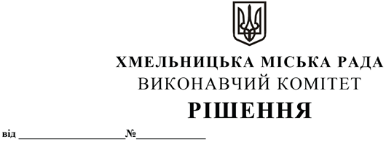

Про демонтаж самовільно розміщеної вивіски та елементів зовнішньої реклами по вул. Проскурівській, 4

У зв’язку з порушенням вимог Правил розміщення вивісок у місті Хмельницькому, затвердженого рішенням виконавчого комітету міської ради від 25.01.2018 № 59, керуючись Законами України «Про місцеве самоврядування в Україні», «Про основи містобудування в Україні», «Про благоустрій населених пунктів», Правилами благоустрою території міста Хмельницького, затвердженими рішенням від 11.12.2019 № 50, Типовими правилами розміщення зовнішньої реклами, затвердженими постановою Кабінету Міністрів України від 29.12.2003 № 2067, виконавчий комітет міської ради

В И Р І Ш И В:

1. Провести демонтаж самовільно розміщеної вивіски та елементів зовнішньої реклами по вул. Проскурівській, 4.
2. Комунальному підприємству «Хмельницькбудзамовник» провести демонтаж вивіски та елементів зовнішньої реклами та забезпечити їх зберігання.
3. Контроль за виконанням рішення покласти на заступника міського голови А. Бондаренка.

Міський голова О. СИМЧИШИН

